威海市2011年初中学业考试物理试题及答案（word版）
一、选择题（1－10小题为单项选择题，每小题2分；11－12小题为多项选择题，每小题选对得3分，选对但选不全的得2分，选错或不选的得0分，共26分）
1、下列关于声现象的说法中正确的是：
A、一切发声的物体都在振动 B、声音在不同介质中的传播速度相同
C、声音在真空中的传播速度为340m/s D、公路旁安装隔音板是为了在声源处减弱噪声
2、有些公共汽车配备逃生锤，遇到紧急情况时，乘客可以用逃生锤打破玻璃逃生，为了更容易打破玻璃，逃生锤外形应选择图中的：
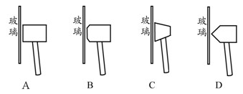

3、下列关于温度、热量和内能的说法中正确的是：
A、物体温度升高，一定吸收了热量 B、物体放出热量时，温度一定降低
C、物体温度升高，内容一定增加 D、物体内能增加时，温度一定升高
4、图中是一个两面光滑的斜面，∠β大于∠α，同一个物体分别在AC和BC斜面受拉力匀速运动到C点，所需拉力分别为F_{A}、F_{B}，所做功分别为W_{A}、W_{B}，则：
A、F_{A}＝F_{B}，W_{A}＝W_{B} B、F_{A}＜F_{B}，W_{A}＝W_{B} C、F_{A}＜F_{B}，W_{A}＜W_{B} D、F_{A}＞F_{B}，W_{A}＞W_{B}
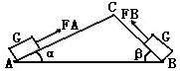
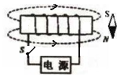

5、小磁针静止在螺线管的附近，闭合开关S后，通电螺线管磁感线方向如图所示，则下列判断正确的是：
A、电源的右端为正极 B、通电螺线管的左端为S极
C、小磁针一直保持静止 D、小磁针N极向右转动
6、有关图中图像的分析正确的是
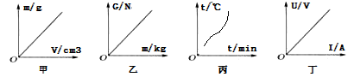

A、图甲说明同种物质的密度和质量成正比
B、图乙说明物体所受的重力跟它的质量成正比
C、图丙是描述晶体熔化过程的图象
D、图丁表明导体的电阻与电压成正比。
7、关于家庭电路与安全用电，下列做法中正确的是：
A、家庭电路中的地线可以不接地
B、发现有人触电后，应立即用手把触电人拉离电线
C、保险丝被烧断后，可用铜丝代替保险丝接入电路
D、发现家用电器或电线失火时，必须先切断电源后再救火
8、下列关于图中所示光学现象的描述或解释正确的是：

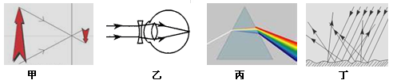

A、图甲中，小孔成的是倒立的虚像 B、图乙中，人配戴的凹透镜可以矫正远视眼 C、图丙中，白光通过三棱镜要吧分解成红、橙、黄、绿、蓝、靛、紫七色光
D、图丁中，漫反射的光线杂乱无章不遵循光的反射定律
9、在图中所示的自动控制电路中，当控制电路的开关S闭合时，工作电路的情况是
A、灯亮，电铃响 B、灯亮，电铃不响
C、灯不亮，电铃不响 D、灯不亮，电铃响
10、某高速公路收费站对过往的超载货车实施计重收费，小明同学结合所学的物理知识设计了如图所示的称重表原理图，对于小明同学的设计你认为：
A、此设计可行，称重表同电流表改装 B、此设计可行，称重表由电压表改装
C、此设计不可行，当车辆越重时电路中电流越小
D、此设计不可行，电路中的R1没有作用
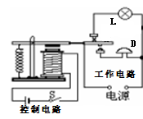
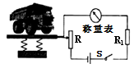
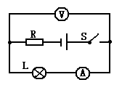

10题图 12题图
9题图
11、我国自主生产的磁悬浮列车，车体设计为流线型，采用铝合金与铝蜂窝铆焊混合超轻车体结构，最高时速可达430km/h，下列叙述正确的是：
A、磁悬浮列车由于运行速度很快，所以惯性很大
B、磁悬浮列车是靠磁场把列车从轨道上微微托起，使摩擦力大大减小
C、某时刻显示的车速是280km/h，这表示经0.1h后列车行驶的路程一定是28km
D、为保证安全人不能进入轨道两侧的安全线内，是因为气体流速大的地方压强小
12、在图中所示的电路中，电源电压保持不变，闭合开关S，电路正常工作一段时间后灯熄灭，且只有一只电表的示数变大。若电路中只发生一处故障，且只发生在灯L或电阻R上。如果将灯L和电阻R的位置对换后，下列判断正确的是：
A、若R短路，则两电表的指针均无偏转 B、若R断路，则两电表的指针均发生偏转 C、若L短路，则两电表的指针均发生偏转 D、若L断路，则两电表的均无偏转
二、填空题（本题共7小题，每小题2分，共14分）
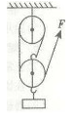
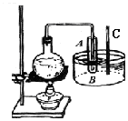
13、图中是物理教材中的两幅插图，甲图表示小铁球受磁铁的情况，说明力可以改变物体的 ；乙图是坐在船中的人用手推另一只船时，自己坐的船同时后退，说明物体间力的作用是 。
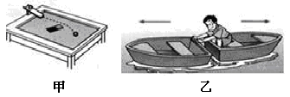

14、如图所示，装修工人用滑轮组把重为300N的货物在25s内匀速提高到10m高的楼上，所用拉力为125N，则工人做功的功率为 W，该滑轮组的机械效率是 。
15、如图所示，将烧瓶内水沸腾时所产生的水蒸气通入试管A中，试管A放在装冷水的容器B内，过一段时间，观察到试管A中产生的现象是 ，同时看到温度计C的示数升高，这个实验说明了水蒸气液化时要 热量。
16、图甲是城市很多路口安装的监控摄像头，它可以拍摄违章行驶或发生交通事故时的现场照片。摄像头的镜头相当于一个凸透镜，它的工作原理与 相似。图乙和丙是一辆汽车经过路口时与一辆自行车相撞后拍摄的两张照片，由图可以看出汽车所成的像变小，与此对应的像距将变 。
17、电子式电能表表盘上标有“3200imp/(kw.h)”字样（imp表示闪烁次数）。将某用电器单独接在该电能表上正常工作30min，电能表指示灯闪烁了320次，该用电器在上述时间内消耗的电能为 kw.h，该用电器的额定功率是 W。
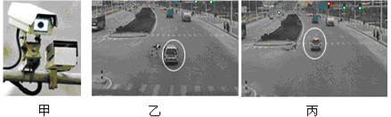

18、在“探究电流通过导体产生的热量与电阻间关系”的实验中，两阻值分别为R和2R的电阻丝浸在相同质量和初温的煤油中，每一烧瓶里各插入一温度计，如图所示，电流通过导体产生的热量不易直接观察，本实验中通过 显示电流产生的热量变化；上述实验中采用这种电路连接方式的目的是 。
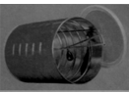
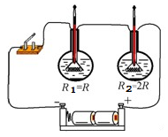

19、如图所示，在一个罐子的盖和底各开两个小洞，将小铁块用细绳绑在橡皮筋的中部穿入罐中，橡皮筋两端穿过小洞用竹签固定，做好后将它从不太陡的斜面滚下，则观察到的现象是 ，产生此现象的原因是 。
三、实验探究题（本题共3小题，20题4分，21题5分，22题5分，共14分）
20、（1）在“探究光反射的规律”时，小李进行如图所示的实验，让一束光EO贴着纸板射到平面镜上，在纸板上会看到反射光线OF。将纸板沿ON向拥不后折，此时在NOF面上看不到反射光线，如图乙所示，此实验现象说明 。在图甲中，如果让光线逆着OF的方向射向镜面，会看到反射光线沿着OE方向射出，这表明 。
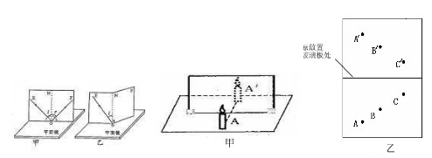

（2）图甲是小明同学探究平面镜的实验装置，在竖立的玻璃板前A处放一支点燃的蜡烛，可以看到玻璃板后面出现蜡烛的像，小明拿一支大小和点燃蜡烛相同的蜡烛在玻璃板后面移动，当移动到A’处时，可以看到它跟像完全重合，由此可以得出的结论是 ；经过三次实验后，在白纸上记录的像与物对应点的位置如图乙所示，下一步你将如何处理“白纸”上的信息得出结论： 。
21、小明同学利用电池组、电流表、电压表、滑动变阻器、开关和导线，做测定额定电压为2.5V的小灯泡电阻的实验。
（1）请你根据图所示的实物连线图，在图的虚线框内画出该实验的电路图。
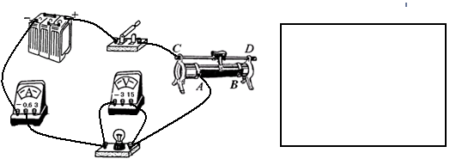

（2）连接电路时，应将开关断开；闭合开关前，滑动变阻器的滑片P应滑在 端。
（3）小明同学闭合开关后，发现小灯泡不亮，但电流表有示数，接下来应进行的操作是 （选填字母序号）a.“检查电路是否断路”、b.“更换小灯泡”、c.“移动滑动变阻器测算观察小灯泡是否发光”
（4）右表中的数据是按正确的操作测得的，根据表中的数据计算出三次小灯泡的阻值不相等，且随电压的增大而增大，其原因是 。

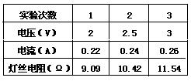

22、小刚同学想测出一个实心塑料球的密度，但是发现塑料球放在水中会漂浮在水面上，无法测出它的体积。小刚设计了以下实验步骤：
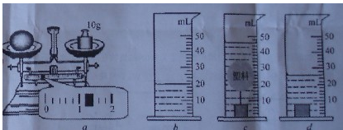

A．用天平测量塑料球的质量，天平平衡时如图a所示。记录塑料球质量为m；
B．把适量的水倒进量筒中如图b所示，记录此时水的体积为V₁；
C．用细线在塑料球下吊一个小铁块放入水中，静止时如图c所示，记录此时量筒的示数为V₂；
D．把小铁块单独放入水中静止时如图d所示，记录此时量筒的为V₃；
E．利用密度公式计算出结果。
根据上述实验过程，回答下列问题。
（1）实验中使用天平测出塑料球的质量m＝ g，塑料球的体积V＝ cm³，计算出塑料球的密度ρ＝ g/cm³.
（2）实验拓展：本实验中若不用天平，只在B、C、D三个步骤中增加一个步骤也可以测出塑料球的密度。请你写出这个操作步骤 。
根据你补充的步骤，写出计算塑料球密度的表达式 。（用字母表示，水的密度为ρ_{水}）
四、计算与创新应用题（本题共3小题，23题4分，24题6分，25题6分，共16分）
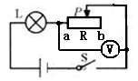
23、如图所示，小灯泡L标有“6V3W”字样，滑动变阻器的最大阻值为100Ω，电压表的量程是0－15V，闭合开关后，移动滑动变阻器，使电压表的示数为6V，这时灯泡正常发光，求：（1）电源电压。（2）当滑动变阻器接入电路中的电阻是28Ω时，小灯泡消耗的实际功率。

24、图甲是内胆为铝质材料的电饭锅，内部电路如图乙所示，R₁是加热电阻，阻值为48.4Ω；R₂是限流电阻，阻值为484Ω。煮饭时，接通电源（220V50Hz），闭合手动开关S₁，电饭锅处在加热状态。当锅内食物温度达到103℃时，开关S₁会自动断开，断开后若无外力作用则不会自动闭合，S₂是一个自动温控开关，当锅内食物温度达到80℃时会自动断开，温度低于70℃时会自动闭合。（已知水的比热容为4.2×10³J/(kg. ℃);查表可知铝的熔点为660℃）
请解答下列问题：
（1）如果接通电源后没有放入食物就闭合开关S1，电饭锅 的内胆是否会熔化？为什么？
（2）在保温和加热两种情况下，电饭锅消耗的电功率之比是多少？
（3）若在一个标准大气压下将温度为20℃，质量为2.5kg的水烧开需要16min40s，求电饭锅正常工作时电能转化为内能的效率是多少？
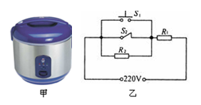

25、图是某车站厕所的自动冲水装置，圆柱体浮筒A的底面积为400cm²，高为0.2m，盖片B的面积为60cm²（盖片B的质量，厚度不计）。连接AB是长为0.3m，体积和质量都不计的硬杆。当流进水箱的水刚好浸没浮筒A时，盖片B被撇开，水通过排水管流出冲洗厕所。（已知水的密度为1×10³kg/m³,g=10N/kg）
请解答下列问题：
（1）当水箱的水刚好浸没浮筒A时，水对盖片B的压力是多少？
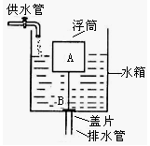
（2）浮筒A的重力是多少？
（3）水箱中水多深时盖片B又自动关上？



